NeX Enterprise OS

System Requirements Specification v2.0
NVT / Project · Voucher · Approval · Ledger · P/L
Enterprise OS Invariant
Business Transaction SoR = Enterprise OS. Project P/L fact source = Project Financial Ledger. Posted financial facts are corrected by reversal/adjustment, never destructive overwrite.
Requirements: 146 | MUST 133 · SHOULD 13 | Phase 2 Enterprise Business Core | 2026.09.01

Executive Summary
본 SRS는 Phase 1의 안전 실행계층 위에 실제 Business Effect를 올리는 Enterprise OS 요구 Baseline이다. Enterprise OS는 Business Transaction의 Source of Truth이며 NVT/Project, 도메인에서 요구되는 Business Formal Approval record, Voucher/Expense, Project Financial Ledger 및 P/L을 authoritative하게 관리한다. Human approval workflow routing/timeout/notification은 NeX-WC가 담당한다. Work는 NeX-WC, Identity/RoleBinding은 NeX-OA, Work Asset은 NeX-WA가 소유한다.
Deterministic Business Boundary
LLM은 해석/후보/설명을 담당할 수 있으나 Project stable ID, Account, Amount, Approval, Ledger Posting은 Canonical API/Policy/NSL/Domain Rule이 결정한다.

1. Enterprise OS Scope & Source-of-Truth
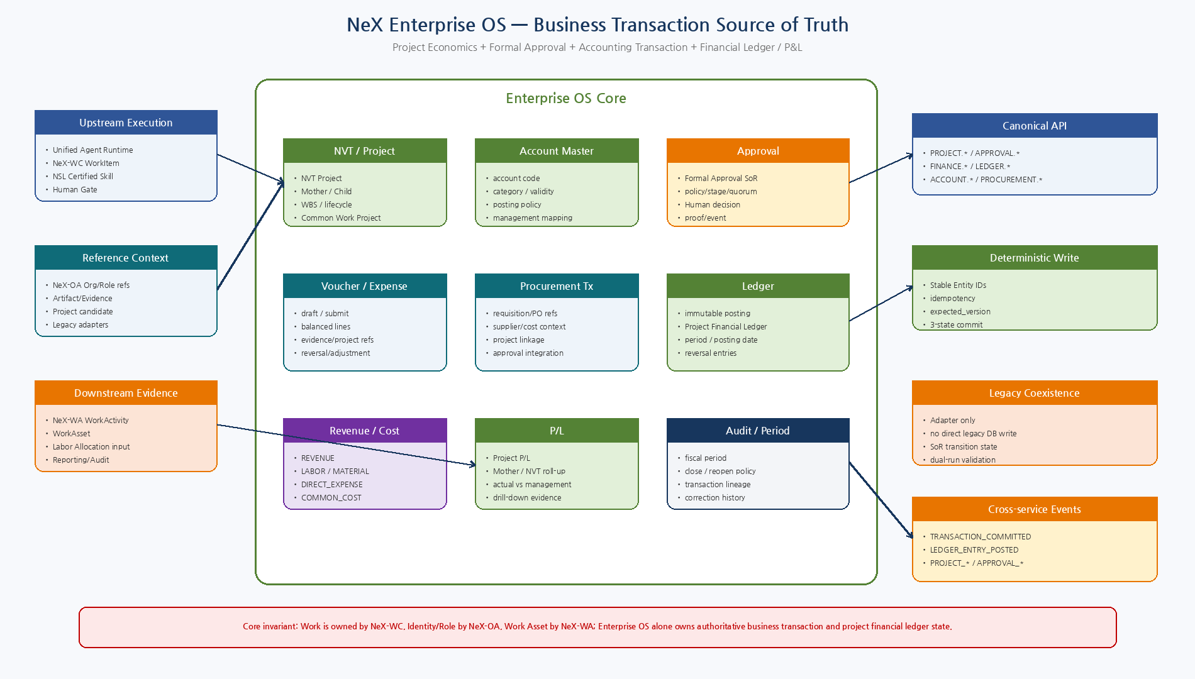
Figure 1. Enterprise OS가 소유하는 Project/Approval/Voucher/Ledger/P&L과 AE/WC/OA/WA/Legacy 경계.

2. Scope
- NVT / Mother / Child / Common Work Project
- Project lifecycle / attribution / optional WBS
- Account Master
- Voucher / Expense transaction
- Formal Approval integration
- Project Financial Ledger
- Project / Mother / NVT P&L
- Revenue / Labor / Material / Direct Expense / Common Cost / Adjustment integration
- Fiscal Period / Close / Correction
- Canonical API / Events
- Legacy coexistence / SoR transition
3. Financial Management Categories
Category | Meaning
REVENUE | Project-recognized revenue/economic inflow
LABOR | Posted labor allocation from later labor-allocation process
MATERIAL | Material/purchase consumption cost
DIRECT_EXPENSE | Direct project expense/voucher cost
COMMON_COST | Allocated/recognized common cost
ADJUSTMENT | Correction/reclassification/reversal-related management adjustment

4. Golden Slice A — Accounting Transaction
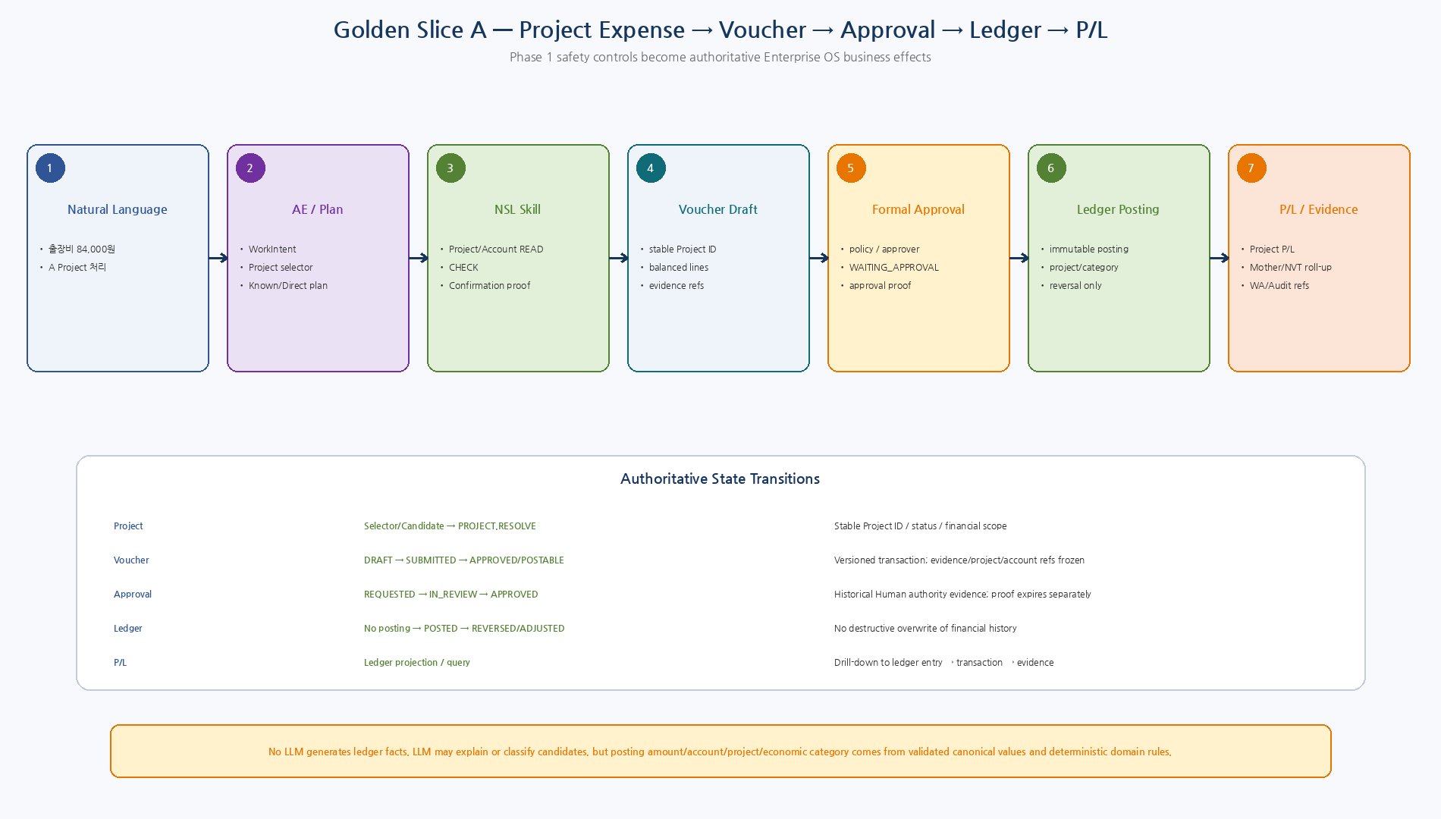
Figure 2. Natural Language에서 Project/Voucher/Approval/Ledger/P/L까지 이어지는 authoritative transaction flow.

5. Project Economics & Financial Lineage
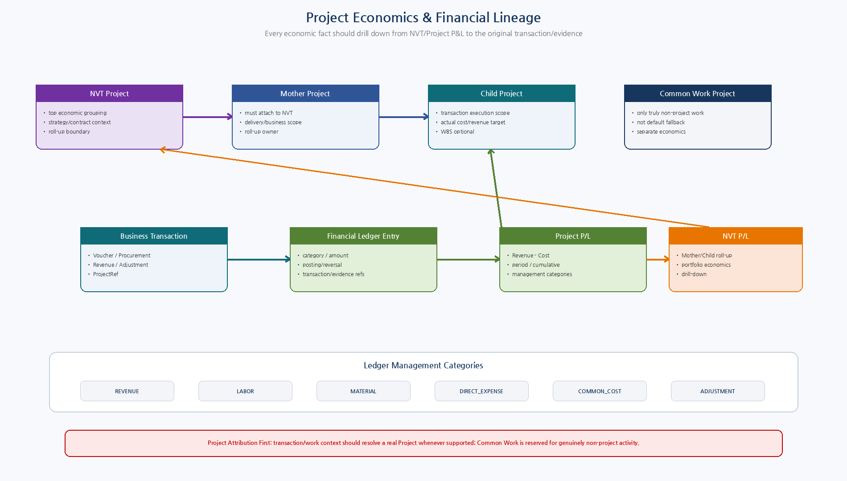
Figure 3. NVT→Mother→Child Project와 Business Transaction→Ledger→P/L→Evidence drill-down.

4.1 Enterprise OS Responsibility & SoR
ID | Pri. | Requirement | Verification | Parent
NEX-EOS-CORE-FR-001 | MUST | Enterprise OS는 NVT/Project, Formal Approval, Voucher/Expense, Project Financial Ledger 및 P/L의 authoritative Business Transaction Source of Truth여야 한다. | Architecture Test | ADR-017/018
NEX-EOS-CORE-FR-002 | MUST | Enterprise OS는 NeX-WC WorkItem 상태를 소유하거나 직접 수정해서는 안 된다. | Architecture Test | ADR-006/07
NEX-EOS-CORE-FR-003 | MUST | Enterprise OS는 Employee/RoleBinding Identity의 SoR가 아니며 NeX-OA stable refs를 사용해야 한다. | Architecture Test | 05/07/09
NEX-EOS-CORE-FR-004 | MUST | Enterprise OS는 WorkActivity/WorkAsset의 SoR가 아니며 Business Event/refs를 NeX-WA에 제공해야 한다. | Architecture Test | ADR-019/020
NEX-EOS-CORE-FR-005 | MUST | Business transaction write는 Canonical API/Certified Skill을 통해 수행되고 cross-service direct DB write를 허용해서는 안 된다. | Architecture Test | 08/16/17
NEX-EOS-CORE-FR-006 | MUST | Enterprise OS가 생성하는 모든 authoritative transaction/entity는 immutable stable ID를 가져야 한다. | Schema Test | 07
NEX-EOS-CORE-FR-007 | MUST | 모든 주요 transaction은 correlation_id/causation_id와 source WorkItem/AgentExecution/PlanStep refs를 보존할 수 있어야 한다. | Trace Test | 08
NEX-EOS-CORE-FR-008 | MUST | Business transaction은 Artifact/Evidence refs를 stable refs로 연결할 수 있어야 한다. | Contract Test | 07/25 target
NEX-EOS-CORE-FR-009 | MUST | Business transaction lifecycle state는 LLM 자유텍스트가 아니라 deterministic domain state machine으로 관리되어야 한다. | State Test | P-07
NEX-EOS-CORE-FR-010 | SHOULD | Enterprise OS는 초기 구현에서 modular monolith/monorepo 형태로 Bounded Context를 강제하고 필요 시 후속 service split을 허용할 수 있어야 한다. | Inspection | Architecture baseline

4.2 NVT / Project / WBS
ID | Pri. | Requirement | Verification | Parent
NEX-EOS-PRJ-FR-001 | MUST | Enterprise OS는 NVT Project, Mother Project, Child Project를 구분하여 관리해야 한다. | Schema Test | Master Plan/07
NEX-EOS-PRJ-FR-002 | MUST | 모든 Mother Project는 하나의 NVT Project에 연결되어야 한다. | Invariant Test | Project baseline
NEX-EOS-PRJ-FR-003 | MUST | Child Project는 하나의 Mother Project에 연결되어야 하며 직접 NVT roll-up이 가능해야 한다. | Invariant Test | Project baseline
NEX-EOS-PRJ-FR-004 | MUST | Project는 project_id, project_code, name, project_type, status, owner refs, date range, currency, financial scope를 가져야 한다. | Schema Test | 07
NEX-EOS-PRJ-FR-005 | MUST | Project code/display name과 immutable project_id를 구분해야 한다. | Schema Test | Canonical ID
NEX-EOS-PRJ-FR-006 | MUST | Project는 DRAFT/ACTIVE/ON_HOLD/CLOSED/CANCELLED 등 deterministic lifecycle을 지원해야 한다. | State Test | Project DD target
NEX-EOS-PRJ-FR-007 | MUST | CLOSED Project에 새 Business Transaction을 posting하려면 명시적 reopen/exception policy가 필요해야 한다. | Negative Test | Financial integrity
NEX-EOS-PRJ-FR-008 | MUST | WBS 또는 cost/revenue sub-scope를 optional 구조로 확장할 수 있어야 한다. | Inspection | Future expansion
NEX-EOS-PRJ-FR-009 | MUST | Common Work Project는 실제 특정 Project와 무관한 공통업무용으로 별도 관리되어야 한다. | Test | ADR-023
NEX-EOS-PRJ-FR-010 | MUST | Project 미지정을 이유로 transaction을 자동으로 Common Work Project에 귀속해서는 안 된다. | Negative Test | ADR-023
NEX-EOS-PRJ-FR-011 | MUST | Project Resolution은 Selector/Candidate→Canonical stable ID 절차를 사용해야 한다. | Test | ADR-015
NEX-EOS-PRJ-FR-012 | MUST | Project 변경/병합/종료 이력은 과거 Transaction/Ledger linkage를 손상시키지 않아야 한다. | Data Test | Audit
NEX-EOS-PRJ-FR-013 | SHOULD | Project hierarchy와 financial roll-up은 NVT→Mother→Child drill-down/up query를 지원해야 한다. | Query Test | P/L

4.3 Project Attribution
ID | Pri. | Requirement | Verification | Parent
NEX-EOS-ATTR-FR-001 | MUST | Business Transaction은 가능한 경우 실제 관련 ProjectRef를 가져야 한다. | Test | ADR-022/023
NEX-EOS-ATTR-FR-002 | MUST | Project Attribution 우선순위는 WorkItem Project → Transaction Project → Workspace Current Project → Parent/Requester inheritance → Candidate+Human Confirm → Multi-project Split → Common Work 순서를 지원해야 한다. | Policy Test | Master Plan v2.1
NEX-EOS-ATTR-FR-003 | MUST | Agent/LLM이 Project를 확정하지 않고 Candidate만 제안할 수 있어야 한다. | Adversarial Test | ADR-015
NEX-EOS-ATTR-FR-004 | MUST | Ambiguous Project candidate는 Human Confirmation 또는 explicit resolution 없이는 Business Write에 사용해서는 안 된다. | Negative Test | 16/18
NEX-EOS-ATTR-FR-005 | MUST | Transaction Project 변경은 DRAFT 상태에서만 허용하고 posting 이후에는 reversal/adjustment 등 correction path를 사용해야 한다. | State Test | Financial integrity
NEX-EOS-ATTR-FR-006 | MUST | Shared Service 업무/transaction도 실제 Project 지원이면 해당 Project 귀속을 허용해야 한다. | Test | ADR-022
NEX-EOS-ATTR-FR-007 | MUST | Project Attribution decision source와 confirmation/evidence를 Audit할 수 있어야 한다. | Audit Test | WA/Labor
NEX-EOS-ATTR-FR-008 | SHOULD | Multi-project business activity는 향후 explicit split rule/allocations를 지원할 수 있어야 한다. | Inspection | Labor/WA target

4.4 Account Master
ID | Pri. | Requirement | Verification | Parent
NEX-EOS-ACC-FR-001 | MUST | Enterprise OS는 Accounting/Management Posting에 사용하는 Account Master를 관리해야 한다. | Schema Test | EOS
NEX-EOS-ACC-FR-002 | MUST | Account는 immutable account_id와 unique account_code를 구분해야 한다. | Schema Test | Canonical ID
NEX-EOS-ACC-FR-003 | MUST | Account는 category/type, effective period, active status, allowed transaction types, P/L mapping을 표현할 수 있어야 한다. | Schema Test | Ledger/P&L
NEX-EOS-ACC-FR-004 | MUST | 비활성/만료 Account는 신규 transaction line에 사용할 수 없어야 한다. | Negative Test | Accounting rule
NEX-EOS-ACC-FR-005 | MUST | Account Search는 LLM/사용자에게 Candidate 목록을 제공할 수 있지만 최종 stable ID는 Canonical Resolution되어야 한다. | Test | ADR-015
NEX-EOS-ACC-FR-006 | MUST | Posting된 historical Ledger Entry는 이후 Account rename/deactivation에도 당시 Account reference/snapshot을 재현할 수 있어야 한다. | Data Test | Audit
NEX-EOS-ACC-FR-007 | MUST | Account Master 변경은 version/audit 및 authorized governance를 요구해야 한다. | Security Test | 09
NEX-EOS-ACC-FR-008 | SHOULD | Management P/L category와 statutory/general-ledger category를 분리 Mapping할 수 있는 구조를 지원해야 한다. | Inspection | Future accounting integration

4.5 Voucher / Expense Transaction
ID | Pri. | Requirement | Verification | Parent
NEX-EOS-VCH-FR-001 | MUST | Voucher는 DRAFT→SUBMITTED→APPROVAL_PENDING→APPROVED/REJECTED→POSTED/REVERSED 등 deterministic lifecycle을 지원해야 한다. | State Test | Golden A
NEX-EOS-VCH-FR-002 | MUST | Voucher는 하나의 ProjectRef, currency, transaction date/posting date, description, requester/source refs를 가져야 한다. | Schema Test | Voucher
NEX-EOS-VCH-FR-003 | MUST | Voucher는 하나 이상의 line을 가지며 line별 AccountRef, debit/credit 또는 signed amount, economic category, evidence refs를 표현해야 한다. | Schema Test | Accounting
NEX-EOS-VCH-FR-004 | MUST | 일반 회계 Voucher는 posting 전 debit/credit balance invariant 또는 해당 transaction type의 equivalent balance rule을 만족해야 한다. | Invariant Test | Accounting
NEX-EOS-VCH-FR-005 | MUST | Money/Decimal 값을 사용하고 binary Float 기반 Financial amount를 허용해서는 안 된다. | Type Test | NSL v0.2
NEX-EOS-VCH-FR-006 | MUST | Voucher Draft 생성 Canonical API는 stable idempotency key를 durable하게 저장하고 동일 key+동일 semantic payload에 original business result를 반환해야 하며 동일 key+다른 payload는 IDEMPOTENCY_CONFLICT로 fail-closed해야 한다. | Idempotency/Fault Test | 08/16/17/32
NEX-EOS-VCH-FR-007 | MUST | Voucher Submit/important state transition은 expected_version 기반 stale write 차단을 지원해야 한다. | Concurrency Test | 08
NEX-EOS-VCH-FR-008 | MUST | Voucher에 연결된 Project/Account/Evidence/Amount 변경은 Confirmation/Approval hash binding과 일치해야 한다. | Security Test | 18
NEX-EOS-VCH-FR-009 | MUST | Formal Approval이 필요한 Voucher는 ApprovalInstance와 exact payload/intent proof를 연결해야 한다. | Integration Test | 18
NEX-EOS-VCH-FR-010 | MUST | POSTED Voucher를 overwrite/delete하여 수정해서는 안 되고 reversal/adjustment transaction을 생성해야 한다. | Negative Test | Financial audit
NEX-EOS-VCH-FR-011 | MUST | Voucher posting은 Project Financial Ledger Entry와 deterministic lineage를 생성해야 한다. | Integration Test | ADR-018
NEX-EOS-VCH-FR-012 | MUST | Voucher/Ledger commit 결과가 불명확하면 UNKNOWN_COMMIT_STATE를 반환하고 operation_ref/provider_transaction_ref/business_ref 조회를 통해 authoritative reconciliation read를 지원해야 한다. 해당 상태는 신규 WRITE retry 권한을 의미하지 않는다. | Fault/Reconciliation Test | 08/17/24/32
NEX-EOS-VCH-FR-013 | MUST | Voucher Result는 WorkItem/AgentExecution/NSL Skill/Artifact/Evidence refs와 trace 가능해야 한다. | E2E Trace | Golden A

4.6 Formal Approval Integration
ID | Pri. | Requirement | Verification | Parent
NEX-EOS-APR-FR-001 | MUST | 도메인 Business Formal Approval이 필요한 경우 Enterprise OS가 authoritative ApprovalPolicy/Instance/Stage/Decision record를 소유해야 한다. Human workflow routing/timeout/notification은 WC가 담당하며 NSL WRITE Approval binding/evidence는 NSL이 소유한다. | Architecture Test | 18
NEX-EOS-APR-FR-002 | MUST | Approval Request는 exact protected operation/write_intent_hash/payload_hash와 연결되어야 한다. | Security Test | 18
NEX-EOS-APR-FR-003 | MUST | ApprovalPolicy는 domain/risk/amount/project/account/transaction type 등에 따라 stage/quorum/SoD를 결정할 수 있어야 한다. | Policy Test | 18
NEX-EOS-APR-FR-004 | MUST | Approver authority는 decision time의 OA RoleBinding/PDP decision evidence를 보존해야 한다. | Audit Test | 18
NEX-EOS-APR-FR-005 | MUST | ApprovalDecision은 append-only이며 historical decision을 overwrite해서는 안 된다. | Data Test | 18
NEX-EOS-APR-FR-006 | MUST | APPROVED 이후 material payload/operation change가 있으면 proof invalidation/new approval을 요구해야 한다. | Negative Test | 18
NEX-EOS-APR-FR-007 | MUST | Approval expiration/cancellation/invalidation은 이미 COMMITTED된 transaction을 rollback하지 않아야 한다. | Test | 18
NEX-EOS-APR-FR-008 | MUST | Approval events는 AE Runtime WAITING_APPROVAL Resume를 지원해야 한다. | Integration Test | 12/18
NEX-EOS-APR-FR-009 | MUST | Formal Approval을 WorkResult review/ack와 동일 개념으로 취급해서는 안 된다. | Inspection/Test | WC/18

4.7 Project Financial Ledger
ID | Pri. | Requirement | Verification | Parent
NEX-EOS-LDG-FR-001 | MUST | Project Financial Ledger는 Project P/L 계산의 authoritative financial fact source여야 한다. | Architecture Test | ADR-018
NEX-EOS-LDG-FR-002 | MUST | Ledger Entry는 immutable ledger_entry_id, project_ref, source_transaction_ref, category, amount, currency, posting_date, period_ref를 가져야 한다. | Schema Test | Ledger
NEX-EOS-LDG-FR-003 | MUST | Ledger category는 최소 REVENUE, LABOR, MATERIAL, DIRECT_EXPENSE, COMMON_COST, ADJUSTMENT를 지원해야 한다. | Schema Test | Master Plan
NEX-EOS-LDG-FR-004 | MUST | Ledger posting은 source transaction과 deterministic one-to-many/aggregate lineage를 제공해야 한다. | Trace Test | P/L
NEX-EOS-LDG-FR-005 | MUST | Ledger Entry를 직접 delete/update하여 재무 이력을 변경해서는 안 되며 reversal/adjustment entries를 사용해야 한다. | Negative Test | Financial audit
NEX-EOS-LDG-FR-006 | MUST | Reversal Entry는 original ledger_entry_ref와 reversal reason/actor/source transaction을 보존해야 한다. | Schema Test | Audit
NEX-EOS-LDG-FR-007 | MUST | Ledger posting은 idempotency를 지원하여 동일 source operation이 중복 posting되지 않아야 한다. | Fault Test | 08
NEX-EOS-LDG-FR-008 | MUST | Ledger posting은 valid/open Project/period/account/category policies를 검증해야 한다. | Invariant Test | Project/period
NEX-EOS-LDG-FR-009 | MUST | LABOR entry는 향후 LaborAllocation에서 전달되는 posted allocation을 수용하되 Human Effort/MM 계산 자체를 Enterprise OS에서 수행하지 않아야 한다. | Architecture Test | ADR-021/024
NEX-EOS-LDG-FR-010 | MUST | Ledger query는 Project/period/category/source transaction 기준 drill-down을 지원해야 한다. | Query Test | P/L
NEX-EOS-LDG-FR-011 | MUST | Ledger posting/reversal/adjustment는 high-risk capability로 분류하고 Human Gate/permission policy를 적용할 수 있어야 한다. | Security Test | 09/18

4.8 P/L & Project Economics
ID | Pri. | Requirement | Verification | Parent
NEX-EOS-PL-FR-001 | MUST | Enterprise OS는 Project Financial Ledger를 기반으로 Project P/L을 계산/조회해야 한다. | Query Test | ADR-018
NEX-EOS-PL-FR-002 | MUST | Project P/L은 최소 Revenue, Labor, Material, Direct Expense, Common Cost, Adjustment 및 Profit을 제공해야 한다. | Query Test | Master Plan
NEX-EOS-PL-FR-003 | MUST | P/L은 period view와 cumulative view를 지원해야 한다. | Query Test | Project economics
NEX-EOS-PL-FR-004 | MUST | Child Project P/L은 Mother Project에 roll-up되고 Mother는 NVT Project에 roll-up될 수 있어야 한다. | Aggregation Test | Project hierarchy
NEX-EOS-PL-FR-005 | MUST | P/L 결과에서 category→ledger entry→source transaction→artifact/evidence까지 drill-down할 수 있어야 한다. | E2E Trace | 25 target
NEX-EOS-PL-FR-006 | MUST | P/L은 Transaction/Ledger 사실을 LLM summary로 대체해서는 안 된다. | Negative Test | P-07
NEX-EOS-PL-FR-007 | SHOULD | Management view는 labor nature(DIRECT/SHARED_SERVICE/CORPORATE_COMMON) 또는 strategic classification을 별도 dimension으로 표시할 수 있어야 한다. | Query Test | Labor target
NEX-EOS-PL-FR-008 | SHOULD | Project deliberate loss/strategic investment classification을 P/L 설명 metadata로 지원할 수 있어야 한다. | Inspection | Management accounting
NEX-EOS-PL-FR-009 | MUST | P/L 조회는 기준 currency/환산정책이 필요한 경우 versioned exchange/management policy를 명시적으로 적용해야 한다. | Policy Test | Finance

4.9 Revenue / Procurement / Cost Integration
ID | Pri. | Requirement | Verification | Parent
NEX-EOS-COST-FR-001 | MUST | Enterprise OS는 Revenue transaction 또는 Revenue ledger posting source를 Project에 연결할 수 있어야 한다. | Schema Test | P/L
NEX-EOS-COST-FR-002 | MUST | Procurement Requisition/RFQ/PO 등의 상세 workflow는 후속 transaction design에서 다루되 Project/Approval/Evidence/Cost linkage contract를 지원해야 한다. | Integration Test | Phase2 register
NEX-EOS-COST-FR-003 | MUST | Procurement Cost가 실제 발생/인식되는 시점과 PO Draft/Approval 시점을 구분해야 한다. | State Test | Accounting
NEX-EOS-COST-FR-004 | MUST | Material/Direct Expense/Common Cost posting source는 명시적 business transaction type을 가져야 한다. | Schema Test | Ledger
NEX-EOS-COST-FR-005 | MUST | 외부 ERP/MES/Finance에서 수신한 transaction도 adapter validation 후 canonical source_transaction_ref를 가지고 Ledger에 반영되어야 한다. | Integration Test | Legacy coexistence
NEX-EOS-COST-FR-006 | MUST | 외부 transaction import는 duplicate detection/idempotency와 reconciliation을 지원해야 한다. | Fault Test | Legacy
NEX-EOS-COST-FR-007 | SHOULD | Committed procurement amount와 actual invoice/expense 차이를 adjustment로 표현할 수 있는 구조를 지원해야 한다. | Inspection | Future design

4.10 Fiscal Period / Close / Correction
ID | Pri. | Requirement | Verification | Parent
NEX-EOS-PER-FR-001 | MUST | Enterprise OS는 fiscal/accounting period를 관리하고 Ledger Entry에 period_ref를 부여해야 한다. | Schema Test | Ledger
NEX-EOS-PER-FR-002 | MUST | CLOSED period에는 일반 posting을 차단하고 authorized adjustment/reopen policy만 허용해야 한다. | Negative Test | Accounting control
NEX-EOS-PER-FR-003 | MUST | Period close/reopen은 authorized Human/Governance action과 audit reason을 요구해야 한다. | Security Test | 09
NEX-EOS-PER-FR-004 | MUST | Period reopen이 과거 Ledger Entry를 overwrite하게 해서는 안 된다. | Data Test | Audit
NEX-EOS-PER-FR-005 | MUST | Late transaction은 policy에 따라 current period adjustment 또는 explicit reopened period posting으로 처리되어야 한다. | Policy Test | Accounting
NEX-EOS-PER-FR-006 | SHOULD | Project close와 fiscal period close는 별개 lifecycle로 관리되어야 한다. | Inspection | Project/Finance

4.11 Canonical API / Events
ID | Pri. | Requirement | Verification | Parent
NEX-EOS-API-FR-001 | MUST | Enterprise OS는 PROJECT.*, ACCOUNT.*, APPROVAL.*, FINANCE.*, LEDGER.*, PROCUREMENT.* Canonical namespaces를 제공해야 한다. | Contract Test | 08
NEX-EOS-API-FR-002 | MUST | Query와 Command를 구분하고 Side Effect Command에 idempotency/expected_version/commit semantics를 적용해야 한다. | Contract Test | 08
NEX-EOS-API-FR-003 | MUST | Command Request의 actor/role fields를 권한 Source로 사용하지 않고 server-side Effective Authority를 사용해야 한다. | Security Test | 09
NEX-EOS-API-FR-004 | MUST | Project/Voucher/Ledger/Approval stable refs를 Canonical Response EntityRef로 반환할 수 있어야 한다. | Contract Test | 08
NEX-EOS-API-FR-005 | MUST | 최소 PROJECT_CREATED/PROJECT_STATE_CHANGED/APPROVAL_*/BUSINESS_TRANSACTION_COMMITTED/LEDGER_ENTRY_POSTED/LEDGER_ENTRY_REVERSED events를 지원해야 한다. | Event Test | 08
NEX-EOS-API-FR-006 | MUST | Domain Event는 Transactional Outbox/at-least-once delivery/event_id dedup contract를 따라야 한다. | Fault Test | 08
NEX-EOS-API-FR-007 | MUST | Business commit과 Event publication failure를 동일 DB rollback으로 가정해서는 안 된다. | Fault Test | 08
NEX-EOS-API-FR-008 | MUST | MCP exposure는 Capability risk/exposure policy를 따르고 low-level LEDGER.POST는 기본적으로 MCP_PROHIBITED/Internal only여야 한다. | Security Test | 08/09

4.12 Legacy Coexistence / SoR Transition
ID | Pri. | Requirement | Verification | Parent
NEX-EOS-LEG-FR-001 | MUST | Enterprise OS 도입은 Legacy ERP/Groupware/MES/Finance의 Big-bang 폐기를 전제로 해서는 안 된다. | Inspection | P-02
NEX-EOS-LEG-FR-002 | MUST | Legacy integration은 stable Canonical API/Adapter를 사용하고 신규 EOS가 Legacy DB에 임의 direct write하지 않아야 한다. | Architecture Test | Migration
NEX-EOS-LEG-FR-003 | MUST | Business Domain별 SoR transition 상태를 LEGACY→READ_SYNC→DUAL_RUN_VALIDATION→NEW_SYSTEM→LEGACY_READ_ONLY→ARCHIVED로 표현할 수 있어야 한다. | Migration Test | Master baseline
NEX-EOS-LEG-FR-004 | MUST | DUAL_RUN_VALIDATION은 결과 비교를 의미하며 uncontrolled dual-write를 허용해서는 안 된다. | Negative Test | 10
NEX-EOS-LEG-FR-005 | MUST | 각 transition 단계의 authoritative write owner가 명확해야 한다. | Migration Test | 10
NEX-EOS-LEG-FR-006 | MUST | Legacy import/backfill은 row count만이 아니라 business invariant/reconciliation으로 검증해야 한다. | Migration Test | 10
NEX-EOS-LEG-FR-007 | MUST | Legacy source의 old/new code mapping과 canonical stable ID mapping을 보존해야 한다. | Data Test | Migration
NEX-EOS-LEG-FR-008 | SHOULD | Legacy reconciliation mismatch를 queue/evidence로 관리할 수 있어야 한다. | Ops Test | 10

5.1 Security / Governance NFR
ID | Pri. | Requirement | Verification | Parent
NEX-EOS-SEC-NFR-001 | MUST | 모든 Business Command는 authenticated principal/service와 current Effective Authority 기반으로 authorization되어야 한다. | Security Test | 09
NEX-EOS-SEC-NFR-002 | MUST | Project/Account/Voucher/Ledger/Approval 권한은 RoleBinding + Project/Org/Resource Scope + Risk policy를 적용해야 한다. | Security Test | 09
NEX-EOS-SEC-NFR-003 | MUST | R4/R5 transaction은 Human Gate/approval/kill switch 정책을 지원해야 한다. | Security Test | 18
NEX-EOS-SEC-NFR-004 | MUST | Raw secret/credential을 Voucher/Ledger/Approval payload/audit에 저장해서는 안 된다. | Security Scan | 09
NEX-EOS-SEC-NFR-005 | MUST | Financial correction/period close/account master change는 별도 high-risk governance/audit를 적용해야 한다. | Security Test | Finance control
NEX-EOS-SEC-NFR-006 | MUST | Low-level direct ledger write capability는 Agent/MCP에 기본 노출하지 않아야 한다. | Security Test | 08/09
NEX-EOS-SEC-NFR-007 | MUST | Audit은 actor/business actor/role/policy/transaction/ledger/trace refs를 보존해야 한다. | Audit Test | 09

5.2 Financial Integrity / Reliability NFR
ID | Pri. | Requirement | Verification | Parent
NEX-EOS-REL-NFR-001 | MUST | Project/Voucher/Ledger/Approval state는 durable transactional PostgreSQL store 또는 동등 수준 저장소에 저장되어야 한다. | Inspection | 05
NEX-EOS-REL-NFR-002 | MUST | Financial write는 idempotency와 optimistic concurrency를 지원해야 한다. | Fault/Concurrency Test | 08
NEX-EOS-REL-NFR-003 | MUST | UNKNOWN_COMMIT_STATE를 명시적으로 감지/전파하고 blind retry를 금지해야 하며 Platform ReconciliationCase가 authoritative EOS read로 CONFIRMED_COMMITTED/CONFIRMED_NOT_COMMITTED/STILL_UNKNOWN/CONFLICT를 판정할 수 있어야 한다. | Fault/E2E Test | 08/17/24/32
NEX-EOS-REL-NFR-004 | MUST | Ledger Entry와 posted financial facts는 append/reversal 기반으로 보존해야 한다. | Data Test | Audit
NEX-EOS-REL-NFR-005 | MUST | Transactional Outbox를 통해 committed state와 event publication gap을 관리해야 한다. | Fault Test | 08
NEX-EOS-REL-NFR-006 | MUST | Consumer/event duplicate가 duplicate ledger posting을 유발하지 않아야 한다. | Fault Test | 08
NEX-EOS-REL-NFR-007 | MUST | Backup/restore 후 transaction→ledger→P/L lineage가 보존되어야 한다. | Recovery Test | Phase4

5.3 Performance / Capacity NFR
ID | Pri. | Requirement | Verification | Parent
NEX-EOS-PERF-NFR-001 | MUST | Project/Account/Voucher/Ledger query는 project/period/state/category 기준 indexable pagination을 지원해야 한다. | Performance Test | EOS
NEX-EOS-PERF-NFR-002 | SHOULD | 일반 Project/Account Query와 Voucher Draft Command는 Interactive Agent workflow를 방해하지 않는 latency budget을 가져야 한다. | Performance Test | SLA TBD
NEX-EOS-PERF-NFR-003 | MUST | P/L query는 ledger volume 증가에 따라 pre-aggregation/read model을 사용할 수 있어야 하되 authoritative facts는 Ledger에 남아야 한다. | Performance Test | ADR-018
NEX-EOS-PERF-NFR-004 | MUST | Period/category/project roll-up은 NVT/Mother/Child hierarchy 증가에도 bounded query path를 제공해야 한다. | Performance Test | Project economics
NEX-EOS-PERF-NFR-005 | SHOULD | 대량 import/backfill은 online transaction path와 분리된 batch/reconciliation path를 지원할 수 있어야 한다. | Load Test | Migration

5.4 Observability / Audit NFR
ID | Pri. | Requirement | Verification | Parent
NEX-EOS-OBS-NFR-001 | MUST | 모든 transaction은 correlation_id로 AE/WC/NSL/Approval/Ledger/WA까지 연결되어야 한다. | E2E Trace | 08/25
NEX-EOS-OBS-NFR-002 | MUST | Voucher state counts, approval wait age, ledger posting/reversal counts, reconciliation backlog, P/L refresh latency를 관측 가능해야 한다. | Monitoring Test | Ops
NEX-EOS-OBS-NFR-003 | MUST | Financial security denial, approval denial, period-close denial, idempotency conflict, unknown commit을 metric으로 제공해야 한다. | Monitoring Test | 09
NEX-EOS-OBS-NFR-004 | MUST | P/L drill-down은 source transaction/evidence refs와 함께 재현 가능해야 한다. | Audit Test | ADR-018
NEX-EOS-OBS-NFR-005 | SHOULD | Management dashboard는 transaction facts와 LLM narrative를 시각/데이터적으로 구분할 수 있어야 한다. | UI Test | P-07

5.5 Data / Retention NFR
ID | Pri. | Requirement | Verification | Parent
NEX-EOS-DATA-NFR-001 | MUST | Financial transaction/ledger/approval history는 overwrite보다 immutable/version/reversal을 우선해야 한다. | Data Test | Audit
NEX-EOS-DATA-NFR-002 | MUST | Cross-service refs는 stable entity refs를 사용하고 다른 service DB physical FK를 요구해서는 안 된다. | Architecture Test | 07
NEX-EOS-DATA-NFR-003 | MUST | Financial/audit retention은 법/회사정책에 따른 configurable retention을 지원해야 한다. | Governance Test | 09
NEX-EOS-DATA-NFR-004 | MUST | Project/account master의 이름/상태 변경 후에도 historical transaction snapshot/reference를 재현할 수 있어야 한다. | Data Test | Audit
NEX-EOS-DATA-NFR-005 | SHOULD | 장기 ledger volume에 대해 partition/archive 전략을 지원할 수 있어야 한다. | Performance Test | Phase4

5.6 Test / Acceptance NFR
ID | Pri. | Requirement | Verification | Parent
NEX-EOS-TST-NFR-001 | MUST | Unit test statement coverage 목표 95% 이상, branch coverage 목표 85% 이상을 유지해야 한다. | Coverage | Project quality
NEX-EOS-TST-NFR-002 | MUST | Project hierarchy/invariant, voucher balance, approval binding, ledger posting/reversal, period close, P/L roll-up에 automated unit/integration tests가 있어야 한다. | Test Inspection | EOS
NEX-EOS-TST-NFR-003 | MUST | DB integration test는 격리된 test database를 초기화하여 수행해야 한다. | Test Inspection | Project quality
NEX-EOS-TST-NFR-004 | MUST | duplicate command/event, concurrent submit/post, unknown commit, reversal failure에 Fault/Robustness tests를 제공해야 한다. | Fault Test | 08/10
NEX-EOS-TST-NFR-005 | MUST | Golden Slice A natural-language expense→NSL→Voucher→Approval→Ledger→P/L을 E2E acceptance로 유지해야 한다. | E2E Test | Master Plan
NEX-EOS-TST-NFR-006 | MUST | E2E test는 Project/Amount/Account ambiguity, approval reject/expire, duplicate command, closed period, ledger reconciliation failure를 포함해야 한다. | E2E Test | EOS
NEX-EOS-TST-NFR-007 | MUST | Source 변경 후 unit/regression/smoke pass가 merge/release gate가 되어야 한다. | CI Inspection | Project quality

6. Acceptance Scenarios
ID | Scenario | Flow | Focus
EOS-GS-01 | Accounting Expense Golden Slice | ‘출장비 84,000원을 A 프로젝트에 처리해줘’ → Resolve Project/Account → NSL Draft → Confirmation/Approval → Ledger → Project P/L | E2E-01/E2E-07/E2E-08
EOS-GS-02 | Ambiguous Project | Natural language ‘A 프로젝트’ maps to multiple candidates → no Voucher write until explicit resolution/confirmation | Stable ID / Project Attribution
EOS-GS-03 | Duplicate Voucher Command | Timeout/retry same idempotency key → exactly one Voucher Draft / Ledger posting | Idempotency
EOS-GS-04 | Approval Payload Change | Amount/project changes after approval → old proof invalid → new gate required | Human Gate binding
EOS-GS-05 | Closed Period | Approved Voucher posting targets closed period → posting denied or explicit adjustment/reopen policy | Financial integrity
EOS-GS-06 | Ledger Reversal | Posted expense correction → reversal/adjustment entries → original history preserved → P/L updated | Audit/Reversal
EOS-GS-07 | Project Roll-up | Child Project entries roll to Mother and NVT P/L with drill-down to source Voucher/Evidence | Project economics
EOS-GS-08 | Legacy Dual-run Validation | Legacy and EOS compute same sample financial slice → compare/reconcile; only one system is authoritative writer | Migration
7. Parent Traceability
Area | Requirement Prefix | Parent
Enterprise OS SoR | NEX-EOS-CORE-FR | ADR-017 / 05 / 07
Project | NEX-EOS-PRJ-FR / ATTR-FR | ADR-022/023 / Master Plan
Voucher / Approval | NEX-EOS-VCH-FR / APR-FR | 13 WF-ACC / 18 Human Gate
Ledger / P&L | NEX-EOS-LDG-FR / PL-FR | ADR-018
Canonical Contract | NEX-EOS-API-FR | 08
Security | NEX-EOS-SEC-NFR | 09 / 18
Migration | NEX-EOS-LEG-FR | 10 / Phase4 target
Golden Slice | EOS-GS-01~08 | Master Golden A / E2E-08
8. Deferred to Detailed Design
- PostgreSQL physical schema/index/partition for Project/Voucher/Ledger
- Project hierarchy/lifecycle state transition table
- Account Master physical schema/mapping rules
- Voucher line model and exact debit/credit posting rules
- Ledger posting/reversal transaction boundaries
- P/L read model/materialized view strategy
- Fiscal period close/reopen implementation
- Procurement detailed transaction model
- LaborAllocation posting contract
- Legacy adapter/import/reconciliation physical design
9. SRS Quality Gate
Gate | Pass Criteria
EOS-QG-01 | Enterprise OS is the only business transaction SoR.
EOS-QG-02 | Project hierarchy and Project Attribution First are explicit.
EOS-QG-03 | Voucher/Approval/Ledger/P&L form a traceable deterministic chain.
EOS-QG-04 | Posted financial facts are immutable and corrected by reversal/adjustment.
EOS-QG-05 | Project Financial Ledger is the P/L fact source.
EOS-QG-06 | Human Gate/current authorization protect important financial writes.
EOS-QG-07 | Canonical API/events preserve idempotency/commit/reconciliation.
EOS-QG-08 | Legacy coexistence forbids uncontrolled dual-write.
EOS-QG-09 | Golden Slice A covers natural language through Project P/L.
EOS-QG-10 | Detailed design scope is separated from SRS.
10. Next Step
20 — Enterprise OS Core Domain Detailed Design
다음 문서에서는 NVT/Mother/Child Project, Account Master, Voucher, Approval, Ledger aggregate/entity/value-object 관계와 PostgreSQL schema, state machine, domain invariants, Python package/protocol을 실제 구현 수준으로 내린다. 이후 21 Project/Ledger/P&L, 22 Voucher/Accounting/Procurement로 세분화한다.

PLAT-CP03 — Enterprise OS Adapter Contract Alignment
Enterprise OS는 Business Transaction SoR와 Canonical Business API를 그대로 유지한다.
R3+ side-effect command는 NSL Runtime이 생성한 actual IdempotencyKey를 전달받아 final business-effect deduplication을 수행한다. EOS가 Agent/Plan에서 별도 NSL key를 재계산하지 않는다.
Cross-layer trace/evidence에서 BusinessOperationId를 보존하며 CommitState = COMMITTED | NOT_COMMITTED | UNKNOWN_COMMIT_STATE를 유지한다.
UNKNOWN_COMMIT_STATE는 blind retry하지 않고 authoritative SoR query 기반 Reconciliation로 이어진다.
Post-write verification은 commit truth와 분리되어 COMMITTED를 실패로 되돌리지 않는다.
Normative status: PLAT-CP03 / NeX Platform v2.1 Controlled Amendment

PLAT-CP04 — EOS Role in Hybrid Approval Architecture
Status: PLAT-CP04 Controlled Amendment — Canonical Approval Architecture
Enterprise OS는 모든 Approval Workflow의 owner가 아니다.
EOS가 소유하는 것은 업무 도메인에서 authoritative Business Formal Approval transaction이 필요한 경우의 approval record다.
WC는 human routing / assignment / timeout / delegation / decision workflow를 담당한다.
NSL WRITE Approval은 NSL identity/binding을 유지하고, 필요한 도메인 business approval은 WC→EOS adapter로 연계한다.

E2E Step 4 — EOS Idempotency / Reconciliation Boundary
Status: E2E Step 4 Reliability Contract Hardening v1.5 — Normative
EOS는 Business Transaction SoR이고 Agent/NSL Reconciliation Control Plane의 owner가 아니다.
Canonical Command는 idempotency/commit semantics를 제공하고, reconciliation은 read-only authoritative operation/business lookup으로 상태를 확인한다.
CONFIRMED_NOT_COMMITTED 이후에도 실제 WRITE retry 여부는 NSL RetrySafety + Agent/Platform policy가 결정한다.

